Sprawozdanie z działań podjętych w ramach międzyprzedmiotowego projektu edukacyjnego pt:
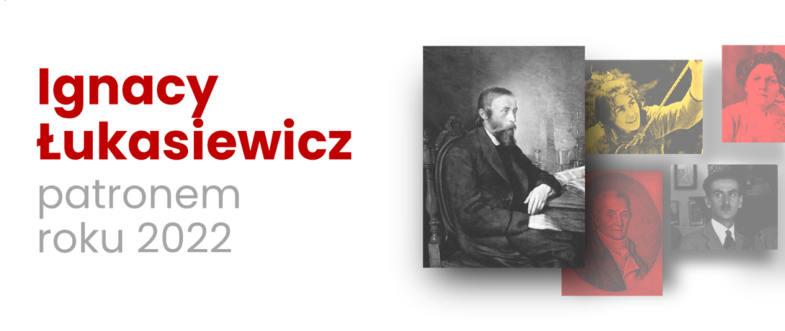
Projekt był realizowany w miesiącach marzec-kwiecień, natomiast jego uroczyste zakończenie miało miejsce 18 maja 2022
Celami projektu, było:
- Przybliżenie życiorysu i patriotycznych dokonań Ignacego Łukasiewicza
- Poznanie dorobku Ignacego Łukasiewicza
- Zapoznanie z przemysłem rafineryjnym w Polsce
- Rozbudzenie zainteresowania przedmiotami przyrodniczymi
- Budzenie pomysłowości i samodzielnego rozwiązywania problemów
- Rozwinięcie umiejętności dokumentowania samodzielnych poszukiwań ucznia
- Osiągnięcie umiejętności planowania pracy i krytycznego myślenia
- Twórcze rozwiązywanie problemów
Tematyka prac, w ramach projektu to:
- Wkład Ignacego Łukasiewicza w rozwój przemysłu naftowego w Polsce – „gazetka”
- Patriotyczna postawa Ignacego Łukasiewicza - dążenie do niepodległości kraju, kształcenia dzieci z ubogich środowisk, liczne fundacje – prezentacja multimedialna dal klas 7
- Życiorys odkrywcy – „gazetka”
- Portret Ignacego Łukasiewicza – konkurs prac
- Przemysł naftowy w Polsce – prezentacja multimedialna
Opiekunkami prac projektowych były:
- Bożena Urbańska - plastyka
- Agnieszka Wawrzyniak – geografia
- Jadwiga Byks – chemia
- Katarzyna Flisek - historia

Podsumowaniem projektu było:
- Prezentacja prac uczniów – gra edukacyjna angażująca szkolną społeczność od klasy 4-8
- Prezentacja dokonań podczas lekcji – na zakończenie prac
- „Gazetka” – na tablicy lub an stronie szkoły
- Portrety wynalazcy
- Zdjęcia na szkolnym facebooku i stronie szkoły
Zainteresowanie udziałem w wiedzowych rozgrywkach było bardzo duże. Dowodem jest ilość wydanych zestawów z pytaniami i 159 krówek będących nagrodą dla tych, którzy prawidłowo odpowiedzieli na dwa pytania. Dotyczyły one, nie tylko życiorysu odkrywcy, ale też procesu destylacji ropy, historii przemysłu naftowego oraz zagadnień gospodarczych. W obecnych czasach, to ważne zagadnienie zostało pokazane w liczbach wykresach i prognozach na przyszłość. Karty z pytaniami posłużyły jako miejsce na stempel kciuka odciśnięty w ropie naftowej! Każdy uczestnik wie, jakie własności ma ten płynny minerał. Materiały pomocne w prezentacji stworzyliuczniowie klas siódmych pod kierunkiem nauczycieli historii, geografii i chemii.
Zdjęcia z realizacji
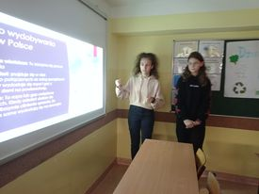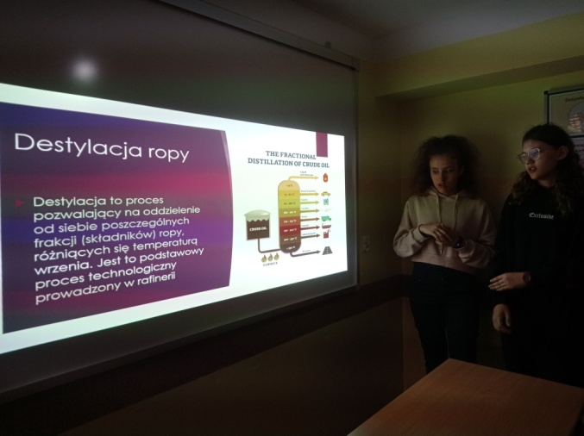
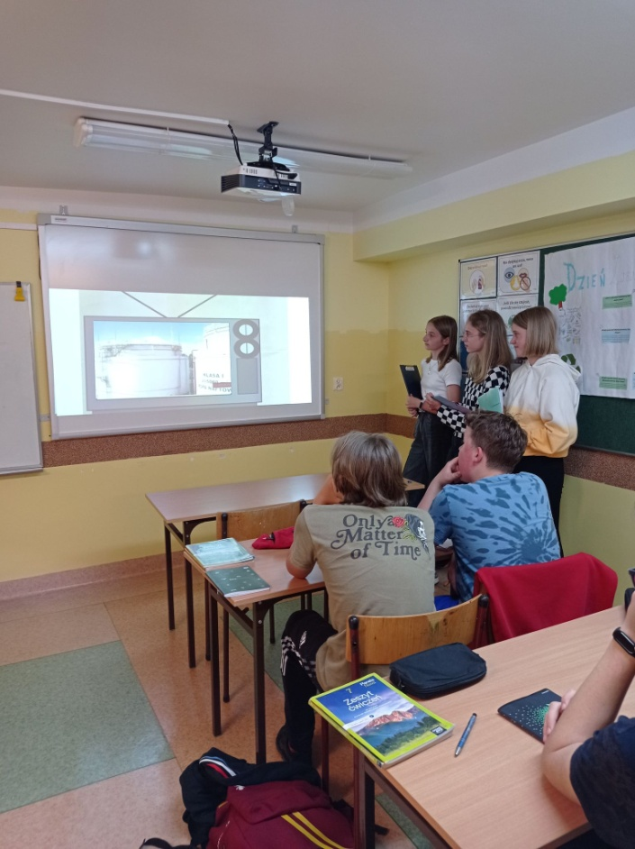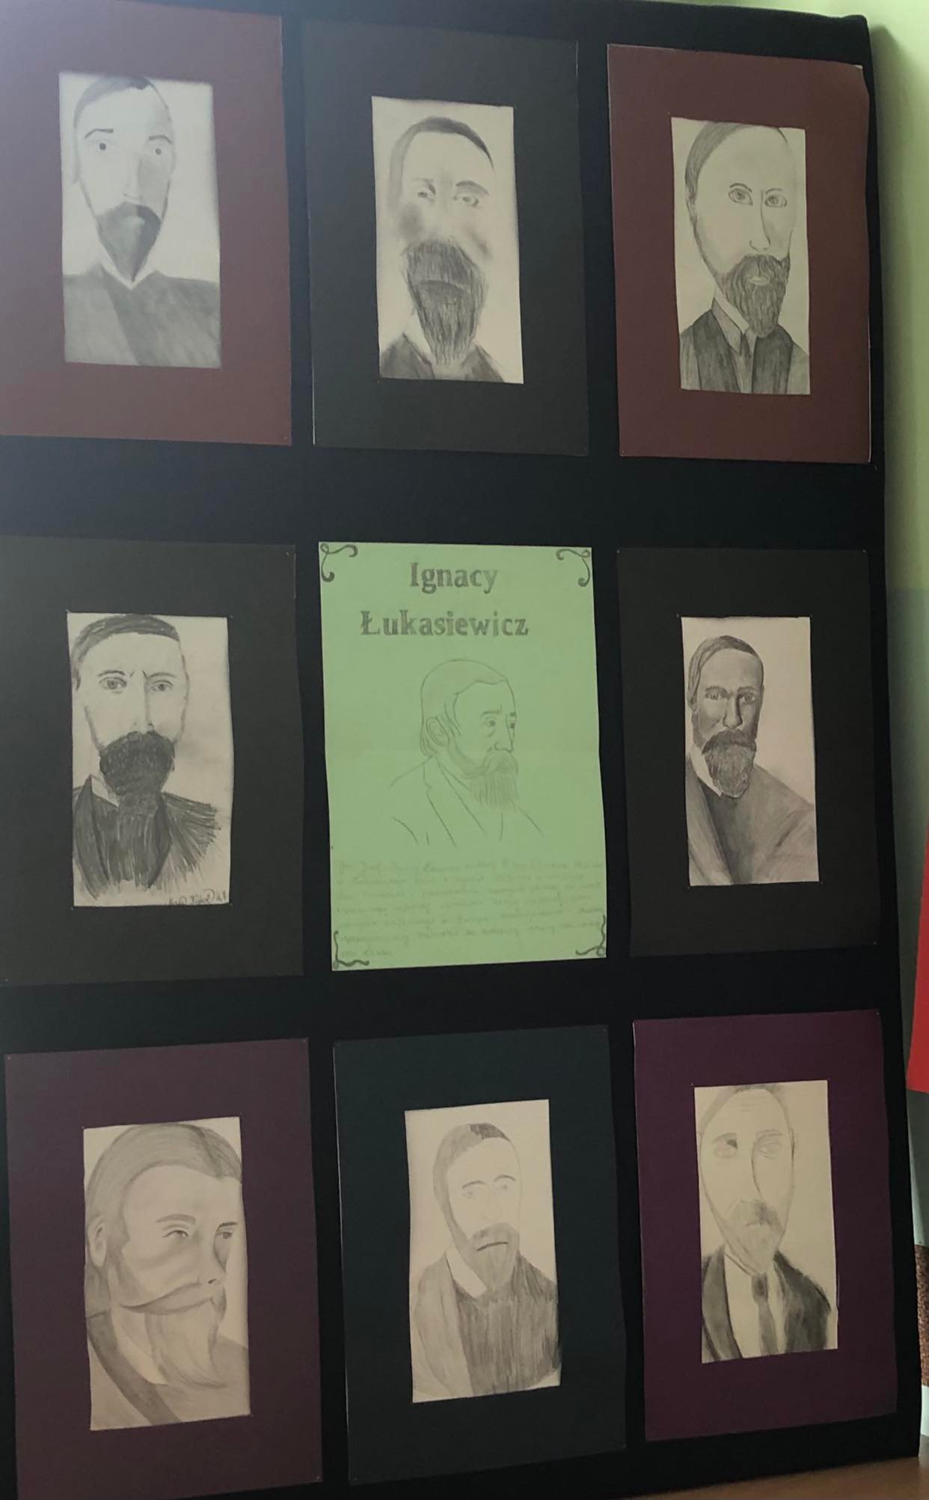

Zdjęcia z podsumowania projektu
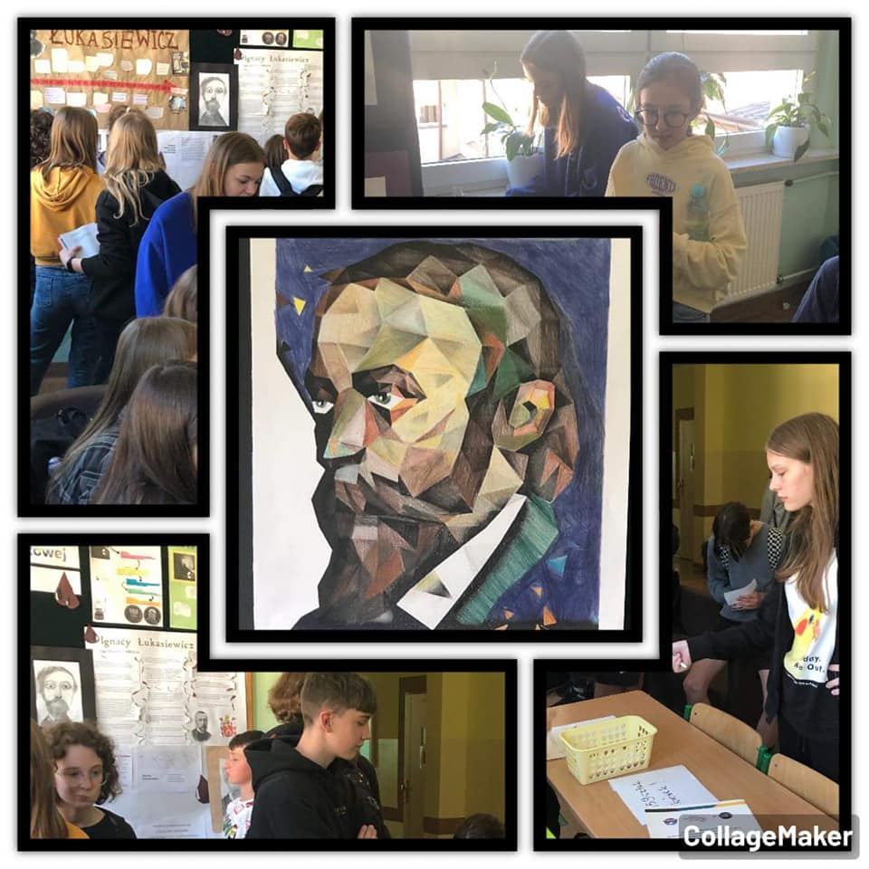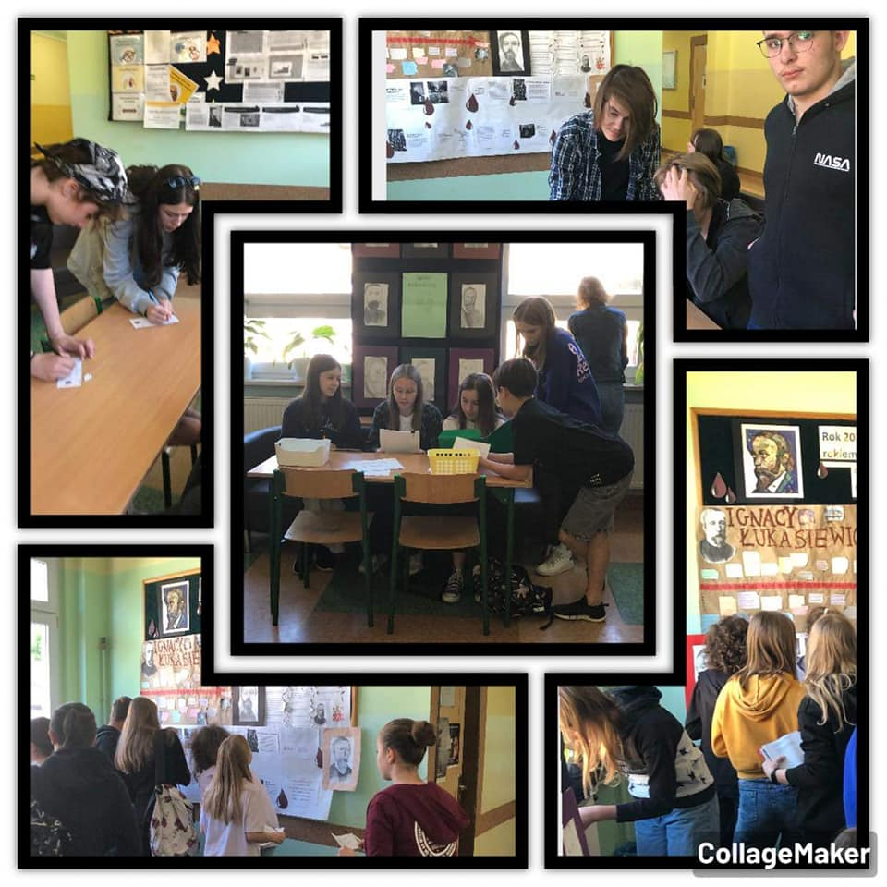 Koordynatorka projektu – Jadwiga Byks

